**ESG學習地圖分析報告**

**請按照下面三大部分，對於自己這堂課程「認識ESG(永續與在地)」的學習進行統計分析。**

**(1)「認識ESG」的學習統計分析表**

|  |  |  |  |
| --- | --- | --- | --- |
| **單元** | **主題** | **測驗成績** | **備註** |
| 1 | 地球的現況 | 100 |  |
| 2 | 聯合國的目標 | 100 |  |
| 3 | 黑心企業 | 60 |  |
| 4 | 商界的兩片海 | 90 |  |
| 5 | 企業社會責任 | 70 |  |
| 6 | 企業的定位 | 50 |  |
| 7 | 世界大同的地球村 | 70 |  |
| 8 | 地球的能源 | 70 |  |
| 9 | 氣候貿易 | 80 |  |
| 10 | 智慧型手機 | 70 |  |
| 11 | 氣候訴訟 | 80 |  |
| 12 | 表面的綠色迷思 | 100 |  |
| 13 | 公平貿易 | 80 |  |
| 14 | 糧食生產的創新與危機 | 80 |  |
| 15 | 金融危機 | 70 |  |
| 16 | 生活轉型 | 80 |  |
| 17 | 理念的力量 | 70 |  |
| 18 | 永續策略 | 100 |  |
| 19 | 家庭的永續指南 | 90 |  |
| 20 | 永續發展的挑戰 | 90 |  |
| 21 | 資源的新定義 | 90 |  |
| 22 | 創新的風險 | 70 |  |
| 23 | 跨界合作 | 90 |  |
| 24 | 信任危機 | 90 |  |
| 25 | 改革之路 | 70 |  |
| 26 | 社會轉型 | 90 |  |
| 27 | 凝聚永續共融共識 | 80 |  |
| 28 | 天人合一 | 100 |  |
| 29 | 地球限度 | 80 |  |
| 30 | 各式各樣的準則 | 90 |  |
| 31 | 誠信經營 | 90 |  |
| 32 | 企業永續密碼 | 90 |  |

**(2)根據圖表結果總結分析**

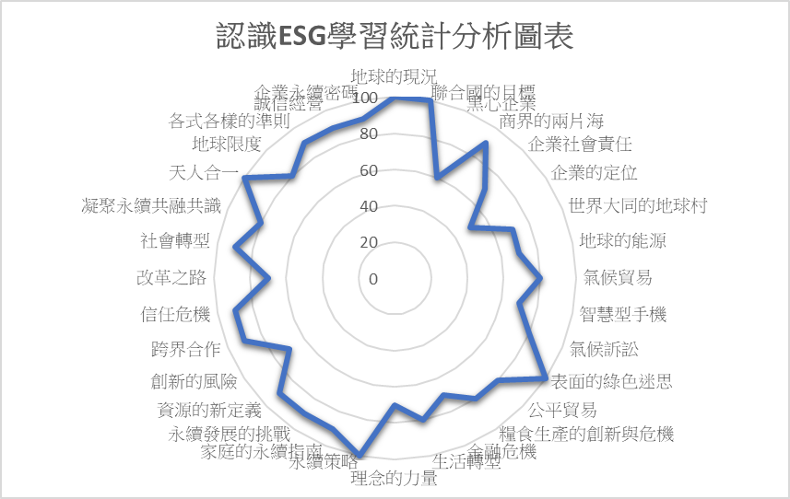**您可以根據第一部分自己測驗成績數據的結果的資料，使用各種統計圖表來進行分析。然後根據這張統計分析表，自我評估說明自己的學習成果。**

ESG是評估企業永續經營的重要指標，分別代表環境保護、社會責任和公司治理三個面向。就分析圖表來看，目前對於社會責任、公司治理兩部分較為陌生，因為上述屬於未曾接觸過的領域，平常獲得的資訊也已「新聞議題」為主，對於其中內涵和實際運作尚不熟悉，僅在本通識課習得粗略概念。

**(3)提出自己的ESG學習方向**

**根據(1)與(2)做出一份自己未來的學習規劃或努力方向。例如：未來想要投身的職業、執照或著是任何跟拯救地球有關的事物。**

從自身做起環保，減少對於地球資源的浪費，並且多多關心時下的環境議題。日常微小的舉動不足以馬上拯救地球，但是養成省水、節能減碳的好習慣，實際上可以幫助我們減少生活支出，以及不必要的浪費。環保生活其實不遠，《聯合國懶人救世指南》也並非難以達成的目標，只希望能得到更多人的參與，一起加入守護地球的行列。